Instalasi Postfix dan Dovecot

1.1 Tujuan Praktikum
Praktikum ini bertujuan untuk melakukan instalasi dan pengenalan layanan mail server pada sistem operasi Linux dengan menggunakan Postfix sebagai Mail Transfer Agent (MTA) dan Dovecot sebagai Mail Delivery Agent (MDA) sekaligus server IMAP/POP3. Tahap ini berfokus pada pemasangan layanan dasar agar server mampu menangani pengiriman dan penyimpanan email.

1.2 Dasar Teori Singkat
Postfix merupakan aplikasi mail server yang berfungsi untuk mengirim dan menerima email menggunakan protokol SMTP. Dovecot adalah layanan yang menyediakan akses ke mailbox menggunakan protokol IMAP dan POP3, sehingga pengguna dapat membaca email yang tersimpan di server.

1.3 Alat dan Bahan
- Sistem Operasi: Ubuntu Server
- Aplikasi:
  - Postfix
  - Dovecot (IMAP/POP3)
- Akses user dengan hak administratif (sudo)

1.4 Langkah Kerja

1.4.1 Update Sistem Operasi
sudo apt update && sudo apt upgrade -y
Penggunaan kedua perintah ini bertujuan untuk memastikan sistem berada dalam kondisi terkini, stabil, dan aman sebelum melakukan instalasi dan konfigurasi layanan tambahan seperti Postfix dan Dovecot.

1.4.2 Instalasi Postfix
sudo apt install postfix -y
Pada proses instalasi dilakukan konfigurasi awal dengan memilih:
- Tipe instalasi: Internet Site
- System mail name: disesuaikan dengan hostname server
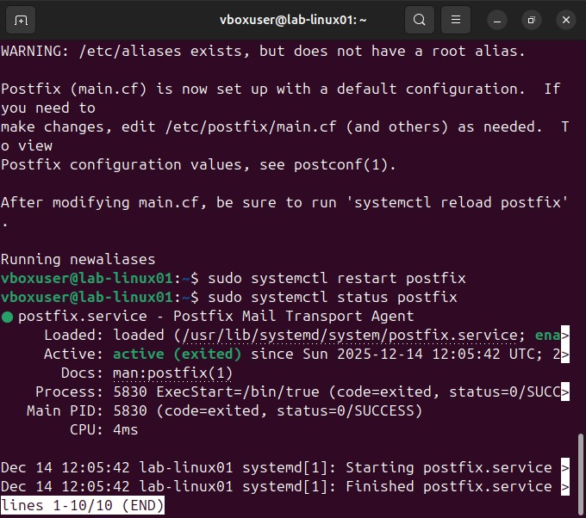
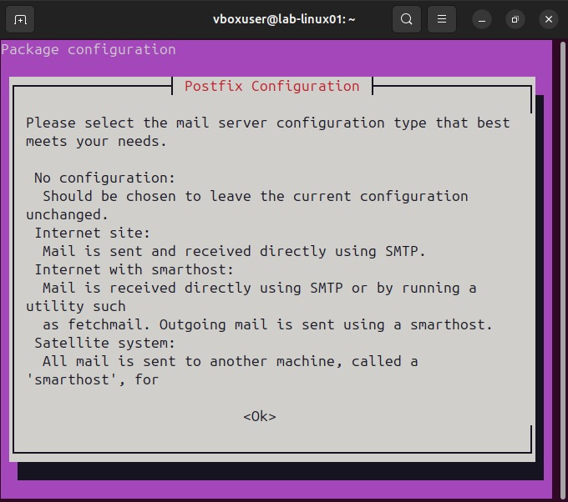

1.4.3 Instalasi Dovecot
sudo apt install dovecot-imapd dovecot-pop3d -y
Instalasi Dovecot diperlukan agar pengguna dapat menerima dan membaca email yang dikirim ke mail server melalui klien email atau webmail seperti Roundcube.

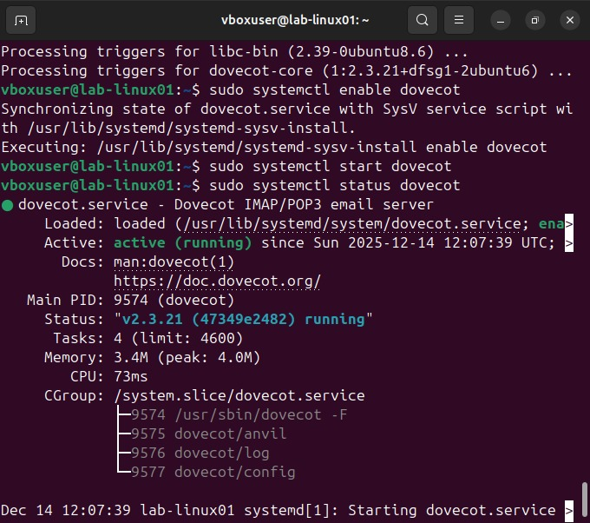

1.5 Hasil dan Pembahasan
Setelah proses instalasi selesai, layanan Postfix dan Dovecot berhasil terpasang pada sistem. Kedua layanan dapat dijalankan tanpa error dan siap untuk tahap konfigurasi lanjutan.

1.6 Kesimpulan
Instalasi Postfix dan Dovecot berhasil dilakukan. Server telah memiliki layanan dasar untuk pengiriman dan penerimaan email sehingga dapat dilanjutkan ke tahap konfigurasi mailbox dan autentikasi pengguna.

